Отчёт по мониторингу продвижения сайтов
Дата отчёта: 27.03.2026

Таблица позиций (топ-30)
Запрос / Частота | https://kirpich-stroi.ru | https://stroikomfort-m.ru | https://www.petrovich.ru | Комментарий
строительные материалы  (частота: 3032) | 5 | — | 3 | Лучший: https://www.petrovich.ru (поз. 3)
кирпич цена  (частота: 768) | — | — | 10 | Лучший: https://www.petrovich.ru (поз. 10)
цемент  (частота: 8928) | — | — | 5 | Лучший: https://www.petrovich.ru (поз. 5)
отделочные материалы  (частота: 5421) | — | — | 43 | Нет в топ-30
газоблок  (частота: 4823) | — | — | 4 | Лучший: https://www.petrovich.ru (поз. 4)

Видимость сайтов (сумма частот запросов в топ-10)
Сайт | Видимость
https://kirpich-stroi.ru | 3032
https://stroikomfort-m.ru | 0
https://www.petrovich.ru | 17551

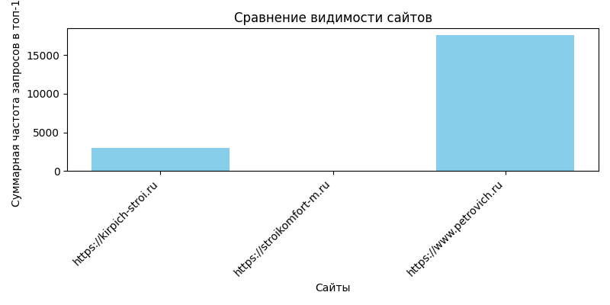

Рекомендации по улучшению позиций
Сайт https://kirpich-stroi.ru: все запросы в топ-10, видимость отличная.
Сайт https://stroikomfort-m.ru: все запросы в топ-10, видимость отличная.
Сайт https://www.petrovich.ru:
- Запрос 'отделочные материалы' (частота 5421) – позиция 43. Рекомендуется оптимизировать страницу.
Лидер по видимости: https://www.petrovich.ru. Рекомендуется проанализировать его структуру, контент и ссылочную массу.

